Название исследования:
«Меценатство: история и современность»

Автор: ученица 10 «А» класса
МБОУ "Школа №135" г. Казани.
Комиссарова Жанна Александровна.
Научный руководитель:
учитель истории –
Дрыгина Галина Юрьевна.

Аннотация.
Меценатство появилось в России очень давно, невозможно определить точный период. Во все времена оно преследовало одну цель – сохранение нашей культуры для будущих поколений. Эту нелёгкую ношу брали на себя воистину великие люди. Проделав долгий путь по нашей истории, я хочу поделиться своими наблюдениями, которые будут представлены в данном исследовании: «Меценатство: история и современность.»
Источники получения информации:
Телеканал Спас. Документальные фильмы из цикла «Меценаты России».
Статья: русские меценаты (источник – «Русская планета»).
Документальный фильм «Ильдар Ханов и его Храм Души».

В первом веке до нашей эры жил в Риме богач Меценат. Он служил при дворе императора Августа 1, был умелым дипломатом и ловким политиком. Но, главное, Меценат был ценителем искусства и оказывал покровительство поэтам, художникам и артистам: помогал им деньгами, давал работу, приглашал на пиры... И именно этим обессмертил своё имя.
Со временем меценатами стали называть всех богатых людей, помогающих искусству. В России меценатство имеет давнюю традицию, уходящую корнями вглубь истории, которая доступна нам благодаря культуре, которая способствует развитию общества и передачи информации будущим поколениям. Таким образом с развитием культуры на Русь в Х веке проник алфавит. Открылись школы при церквях и монастырях. Осуществлялись переводы греческих и болгарских книг. На Русь приехало много писцов и переводчиков. Возникло каменное строительство. Появились многочисленные летописи, берестяные грамоты новгородцев, а также нацарапанные надписи на стенах церквей. Все вышеперечисленные факторы свидетельствуют о том, что Русь духовно росла и крепла. Сейчас, в наше время, нам довольно трудно представить, каким образом всё это развивалось на протяжении нескольких веков. Ведь наша культура хрупка и поэтому нуждается в защите – именно для этого существует меценатство.
Меценатство появилось в России очень давно, невозможно определить точный период. Ещё в старинных писаниях Древней Руси упоминались факты о безвозмездных деяниях богатых людей на благо бедным и на поддержание общекультурных процессов. Русские цари, князья и вельможи издавна покровительствовали строителям храмов и дворцов, живописцам-богомазам, составителям летописей и хроник, книгопечатникам и учёным. Большое значение в истории русского меценатства имели преобразования Петра I. Богатые сподвижники царя-реформатора не только поддерживали русские таланты, но и знакомили соотечественников с достижениями западноевропейского искусства, науки, общественной мысли. История русского меценатства знала два наиболее значительных взлёта. Первый был связан с ярким расцветом дворянского коллекционерства и собирательства художественных ценностей. Он охватывал, прежде всего, период со второй половины VIII века по первую половину XIX века, в особенности времена Екатерины II и Александра I. В этот момент в России развивается не только культура, а также экономика, религия, общественные институты. Естественно, этого невозможно было бы достичь без помощи благодетелей. Второй, более значительный по своим масштабам и широте период, был связан с купеческим меценатством и приходился на вторую половину XIX-начала XX века. Имена «русских Медичи» – П.М. Третьякова, К.Т. Солдатенкова, П.И. Щукина, С.Т. Морозова – были у всех на слуху. Это было время удивительного возрождения отечественного искусства, в чём-то действительно созвучного эпохе итальянского Ренессанса.
Можно вспомнить много замечательных людей, одержимых благородной страстью меценатства. Конечно же, мне бы хотелось уделить каждому отдельное внимание, но более подробно я расскажу о семье купцов Бахрушиных: Александре, Петре и Василии.

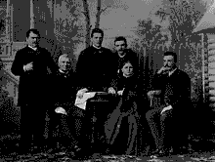

На фотографии: Семья Петра Алексеевича Бахрушина. Сидят: Пётр Алексеевич, Екатерина Ивановна и Дмитрий Петрович. Стоят: Алексей Петрович, Константин Петрович и Николай Петрович.
«Их пожертвования сыпятся как из рога изобилия» – говорили о них в Москве. Сами же Бахрушины жили весьма скромно, к роскоши не тяготели. Помимо суммы, выделяемой на помощь бедным, они вкладывали деньги в землю и доходные дома.
В 1885-1887 году известные благотворители пожертвовали средства на постройку больницы в Сокольниках для хронических больных людей. Городские власти выделили для неё большой участок в северной части Сокольничьего поля, тогда ещё не до конца застроенного. На строительство и содержание больницы, рассчитанной на 200 коек, Бахрушины потратили 450 тысяч рублей. Сюда принимались люди любых сословий, но основную часть составляли малоимущие. Лечившиеся бесплатно, именовались «пенсионерами братьев Бахрушиных». В дальнейшем больница постепенно расширялась, строились новые корпуса. В 1892 году был выстроен дом призрения для неизлечимых больных. В 1902 году – здание родильного дома с приютом. Несколько лет спустя – амбулатория и корпус для туберкулёзных больных.
На фотографии: Больница в Сокольниках.
В 1898 году Бахрушины построили на Болотной площади «дом бесплатных квартир» для нуждающихся вдов с детьми и учащихся девушек. Через 2 года, отдав своё земельное владение на Софийской набережной, выстроили рядом ещё два здания. В общей сложности на дома бесплатных квартир было пожертвовано 1257 тысяч рублей. Там жило около двух тысяч человек. При них были открыты два детских сада, начальное и мужское ремесленное училище для мальчиков, профессиональная школа для девочек. Имелись общие рабочие комнаты со швейными машинками «Singer» и бесплатная столовая.
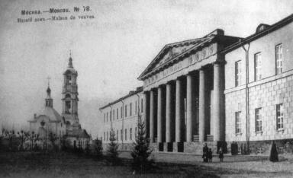

На фото: Дом бесплатных квартир.

Полумиллионный взнос сделал Александр Алексеевич Бахрушин городскому общественному управлению на сооружение народного дома с театром на 1500 мест, библиотекой, читальней, столовой-чайной для беднейшего населения, а также на постройку здания учебно-ремесленной мастерской с общежитием для беднейших мальчиков.
Полмиллиона рублей Бахрушины пожертвовали на приют-колонию для беспризорных детей в Тихвинском городском имении в Москве, который был основан в 1905 году.
В 1914 году Василий переводит все свои капиталы из Франции в Россию и остаётся без средств к существованию.
За все свои благодеяния Александр и Василий (Петра не было в живых ) в 1900 году получили звание почётных граждан Москвы. Стоит отметить, что его тогда присудили только 12-ти людям. Всего в 1892-1912 годах Бахрушины пожертвовали городу 4 миллиона рублей. После смерти они были похоронены под домовым храмом, где находился их фамильный склеп.
Продолжил семейные традиции сын Александра – Алексей. В 23 года он всерьёз занялся купеческой деятельностью, а после увлёкся коллекционированием. Сначала Алексей собирал восточные редкости, затем – все, что связано с Наполеоном и войной 1812 года. А в 1890 году перешел на коллекционирование русской театральной старины. Алексей Александрович все больше и больше сближался с театральным миром, всеми правдами и неправдами добывал разнообразные предметы, пополнявшие коллекцию: программы спектаклей, юбилейные адреса, фотографии с автографами, тетрадки с текстами ролей, балетные туфельки, перчатки актрис. Он разыскивал эти вещи сам и при помощи друзей, стал завсегдатаем букинистических и антикварных лавок. Впервые Алексей Александрович показал свою коллекцию друзьям 11 июня 1894 года. 30 октября того же года Бахрушин организовал в родительском доме в Кожевниках выставку для всех желающих. Этот день он считал официальной датой основания своего музея. Бахрушин с удовольствием представлял собранные им раритеты на различные выставки. Часть его коллекции побывала даже на Всемирной выставке в Париже в 1900 году. А юбилейная выставка 1899 года, посвященная 150-летию российского театра, на треть состояла из раритетов, собранных Бахрушиным.25 ноября 1913 года, когда его коллекция была передана Российской Академии наук, он произнёс снова: «Когда во мне утвердилось убеждение, что собрание мое достигло тех пределов, при которых распоряжаться его материалами я уже не счел себя вправе, я задумался над вопросом, не обязан ли я, сын великого русского народа, предоставить это собрание на пользу этого народа». Он возглавил правление музея, который стал носить его имя. На этом посту Алексей 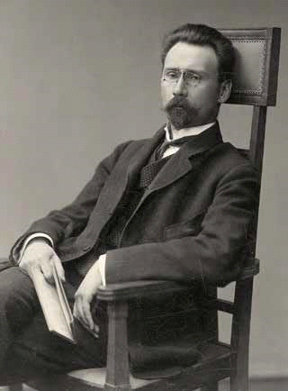остался и после революции. Созданный им музей работает по сей день.

На фотографии: Алексей Александрович Бахрушин

Это были яркие, выдающиеся люди. Их деятельность в искусстве и науке носила отпечаток их вкусов, пристрастий, характеров… К счастью, и в современности остались люди, которые готовы безвозмездно вкладывать свои деньги в развитие нашей культуры. Они, как и наши предки, понимают, что нет будущего без знания прошлого, а наше прошлое хранится в архитектурных строениях, картинах, памятниках и прочих произведениях искусства. Не будет их – не будет и памяти о прошлом, а следовательно и путь в будущее нам закрыт. Одним из таких людей, о котором я бы хотела рассказать, является Ильдар Ханов.
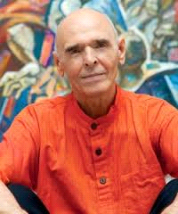

На фотографии: Ильдар Ханов
Ильдар Ханов – целитель, скульптор, художник, архитектор. Именно он создал известный на весь мир Вселенский храм (храм всех религий). Он входит в путеводители и программы экскурсий по Казани, в маршрут паломничества многих ищущих Путь гармонии и добра.
«Дороги привели Ильдара в Тибет, в Индию. Он изучал искусство восточных стран, буддизм, йогу, тибетскую и китайскую медицину, стал практиковать целительство. А в глубине души уже возник и начал обретать очертания Вселенский Храм. Ильдар понял: пора возвращаться домой, именно там следует воплощать увиденное духовными очами… В 1993 г. Ханов вернулся в родные места». И уже в 1994 году Ильдар Ханов приступил к созданию микромира, где нет места войнам и конфликтам. Здесь царит абсолютная гармония, соединяющая разные учения и религиозные течения. Планируется объединить под одной крышей 16 религий, так как название должно отображать всю суть задумки этого великого человека. А также сплотить миллионы людей между собой.
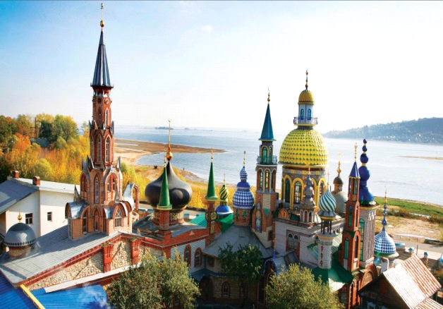

На фотографии: Храм всех религий
Каждый, кто посетит этот храм, почувствует особую энергетику, царящую там. Сразу чувствуется, что здесь вложили нечто большее, чем деньги. Желание вечного мира, добра и спокойствия – вот чем пропитана та атмосфера. Можно смело заявить о том, что яркий и красочный Вселенский храм Ильдара Ханова – венец его творений. Начав работу над ним, он день за днём строил этот храм, воздвигая купол за куполом.
К сожалению, Ильдар Ханов не успел завершить своё творение при жизни. Сейчас возведение храма ведётся на пожертвования его единомышленников.
Также есть и другие известные меценаты из современности, такие, как Владимир Потанин, Олег Дерипаски, Дмитрий Зимин и многие другие.
Меценатство в России всегда имело одну важную особенность: все средства были направлены на пользу Родины и Отечества, а также на укрепление русского государства и национального духа.
Какие внутренние побуждения заставляли богатого человека жертвовать частью своего состояния во имя искусства? Для одних меценатство было модой, веянием времени, для других – средством против душевного разлада, способом жить или, по крайней мере, умереть в согласии со своей совестью. Третьи безоговорочно любили искусство. Четвёртым доставляло великое удовольствие общество известных людей. Пятым нравилось лицезреть «прогресс искусства», а также вносить собственный вклад в развитие дарований. При любых обстоятельствах, узнавая о бескорыстном и непомерном вкладе великих людей, меценатов, ты невольно проникаешься гордостью за своих соотечественников, а также неизмеримой благодарностью. То, что мы сейчас имеем, является их заслугой. Наша задача: не разрушать всё то, что несёт в себе память и передаёт информацию следующим поколениям. Перед всеми людьми мира стоит общая цель – сохранить свою историю! И пока у нас есть меценаты, мы можем быть спокойны за прошлое, настоящее и будущее нашей культуры!

